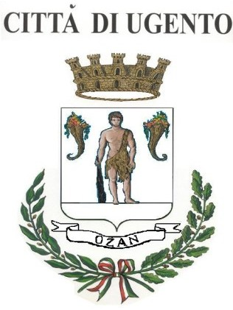
C o m u n e d i U g e n t o
cap. 73059 – Provi ncia di Lecce

PIANO TRIENNALE
DI PREVENZIONE DELLA CORRUZIONE E DELLA TRASPARENZA
2019-2021

AVVISO

Oggetto: Procedura aperta per l'adozione del Piano Triennale di Prevenzione della Corruzione e della Trasparenza (P.T.P.C.T) 2019/2021

Il Comune di Ugento ha approvato il Piano Triennale per la prevenzione della corruzione 2018/2020, ai sensi della legge 6 novembre 2012 n. 190 e del Piano Nazionale Anticorruzione approvato con delibera della CIVIT-ANAC n. 72 dell'11 settembre 2013.

Il Piano Triennale di Prevenzione della Corruzione e della Trasparenza 2018/2020 del Comune di Ugento è consultabile sul sito istituzionale www.comune.ugento.le.it Amministrazione Trasparente – Pubblicazioni obbligatorie – Disposizioni Generali - Piano Triennale di Prevenzione della Corruzione e della Trasparenza 2018/2020.

Il Codice di comportamento è pubblicato sul sito istituzionale dell’Ente, è consultabile sul sito istituzionale www.comune.ugento.le.it Amministrazione Trasparente – Pubblicazioni obbligatorie– Disposizioni Generali – Codice disciplinare e codice di condotta.

L’Autorità Nazionale Anticorruzione (ANAC) con Deliberazione n. 1074 del 21.11.2018 “Aggiornamento 2018 al Piano Nazionale Anticorruzione” ha fornito indicazioni in merito alla predisposizione e gestione delle misure di prevenzione della corruzione nelle varie aree a rischio.

IL COMUNE DI UGENTO DEVE PROVVEDERE ALL’AGGIORNAMENTO DEL PROPRIO PIANO PER IL TRIENNIO 2019/2021, AI SENSI DELLE DISPOSIZIONI SOPRA CITATE.
A tal fine, il Comune intende avviare un percorso partecipativo aperto ai Cittadini, alle Organizzazioni Sindacali, alle Associazioni dei consumatori e degli utenti, agli Ordini professionali e imprenditoriali, ai portatori di interessi diffusi e, in generale, a tutti i soggetti che fruiscono delle attività e dei servizi prestati dal Comune di Ugento.

Con il presente avviso pubblico si intende avviare il percorso partecipativo previsto dalle linee guida approvate dall’Autorità Nazionale Anticorruzione con deliberazione n.75/2013.

Pertanto si invitano tutti i soggetti interessati a far pervenire proposte e osservazioni, utilizzando l'allegato modello, entro le ore 12,00 del giorno 28 Gennaio 2019, con le seguenti modalità:

- a mezzo posta elettronica al seguente indirizzo: segretario@comune.ugento.le.it

-a mezzo posta elettronica certificata al seguente indirizzo: protocollo.comune.ugento@pec.rupar.puglia.it

tramite consegna diretta c/o l’ufficio del protocollo del Comune di Ugento ,Piazza A. Colosso 1.

Ugento 18/01/2019

F.TO Il Segretario Generale/ RPCT
(Dr. Nunzio F. FORNARO )

